复习专题资本主义的兴起和发展

1. 史料实证(2020原创)马克思说：“租地农场主成了这种农业工人的实际支配者，成了他们的剩余劳动的实际剥削者，而土地所有者现在只和这种租地农场主发生直接关系，而且是单纯的货币关系和契约关系。”这主要反映了 （ ）

A. 封建地主的地位得到强化 B. 资本主义生产关系出现

C. 西欧等级制度的形成 D. 庄园制度的出现

2. 历史解释(2019河南)绘画在中世纪被认为是“机械”技艺，人们将画家和工匠联系在一起。后来，一位画家评价米开朗琪罗：在意大利，人们并不尊崇伟大君主的名望，只把画家称作神圣的人。这里画家地位的变化主要是因为 （ ）

A. 新航路开辟 B. 人文主义流行 C. 大学的兴起 D. 启蒙思想传播

3. 史料实证(2019贺州)文艺复兴时期，达·芬奇等艺术大师创作了许多杰出作品。16世纪以后，文艺复兴从意大利传播到欧洲其他国家，在文学、艺术、思想、科学等许多方面硕果累累。由此可见，文艺复兴 （ ）

A. 主要在艺术领域成果突出 B. 以复兴古希腊、罗马文化为目的

C. 让世界开始连为一个整体 D. 推动欧洲科学文化思想的繁荣

4. (2019江西)“法国启蒙思想家伏尔泰著《风教通义》，……突破自古以来传统史学以局部世界为全部世界的局限，试图勾画一幅新的、完整的世界历史图景。……他跨出欧洲的狭隘范围，把欧、亚、非、美几个大洲的国家和民族都写入历史。”造成“突破” 的直接原因是

A. 文艺复兴 B. 新航路开辟 C. 资产阶级革命 D. 第二次工业革命

5. (2019娄底)新航路开辟后，美洲的烟草、可可、马铃薯等作物由西班牙人带回欧洲，后来又传到其他地区；麦子、水稻、甘蔗、葡萄、欧洲语言文字、基督教等则随欧洲移民一起进入美洲，这段材料说明新航路的开辟 （ ）

A. 促进了人类文明的交流 B. 促进了资本主义发展

C. 使世界贸易中心转至美洲 D. 使西欧拥有新的殖民航线

全国视野6. 历史解释(2019台州)斯塔夫里阿诺斯在《全球通史》中认为，“从世界史的观点看，美国革命之所以重要，并不是因为它创造了一个独立的国家，而是因为它创造了一个新的、不同类型的国家。”作者关于美国革命的评价，是因为它（ ）

A. 脱离殖民统治，实现民族独立 B. 确立共和体制，实行三权分立

C. 解放黑人奴隶，维护国家统一 D. 战胜封建王权，实行君主立宪

7. (2019大连)英国《权利法案》对国王在政治、经济、宗教等事务中的权力进行了严格限制。美国“1787年宪法”在国家权力方面采用立法、行政、司法三权分立、相互制衡的原则。上述两个文献内容体现的相同目的是 （ ）

A. 防止最高统治者专权 B. 加强封建专制统治

C. 保证公民应有的权利 D. 宣扬自由平等思想

8. (2019德州)马克垚主编的《世界文明史》中写道：“……从许多方面来看都是美国革命的一个直接后果，但它要解决的问题却不同于美国革命，而和一个半世纪以前的英国革命如出一辙……”这里论述的是（ ）

A. 英国资产阶级革命 B. 美国独立战争C. 法国大革命 D. 美国南北战争

9. (2019自贡)比较评价历史人物是历史学科能力要求之一。对下面历史人物评价最恰当的是 ( )

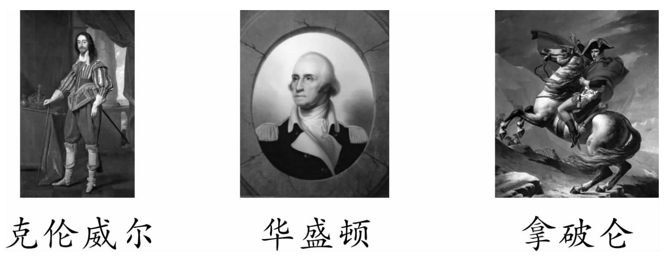

1. 都建立了资产阶级君主立宪制

B. 都实现了民族国家的独立和解放

C. 都建立了资产阶级军事独裁统治

D. 都为资产阶级民主政治作出贡献

1. (2019山西)《全球通史》一书中写道：“英国资产阶级革命的根源可以在国会和斯图亚特王朝之间的冲突中找到。”其“根源”是指

A. 苏格兰人民爆**发**反抗国王的起义 B. 国王召集议会要求增加政府税收

C. 议会议员猛烈抨击国王独断专权 D. 封建专制统治阻碍资本主义发展

11. (2020原创)阅读下列材料，回答问题。(10分)

材料一 处死查理一世无疑是“革命”，但是经过“光荣革命”的“反革命”，英国用宪政框架吸纳革命原则，成就了代表资本主义发展方向的近代宪政体制。

——杨和平《查理一世之死与英国宪政体制的确立》

(1)根据材料一，指出“反革命”的含义。“宪政体制”指的是哪一制度？(4分)

**材料二 爆发于18世纪末的美国革命和法国革命，……首先，两者都根源于同样的启蒙观念：自由、平等和正义；其次，两国在革命之初，曾经相互援助，互相鼓舞，许多法国将军和士兵曾参与了美国革命……美国政治家们也是乐意为法国政体设计出谋划策；再次，两者具有相同的革命目标，即建立一种以公共主权和大多数人的意志为基础的政府。**

**——[美]苏珊·邓恩《姊妹革命——法国的闪电与美国的阳光》**

**(2)根据材料二，指出美国和法国革命的相同点。分析上述材料反映的主题是什么？(6分)**